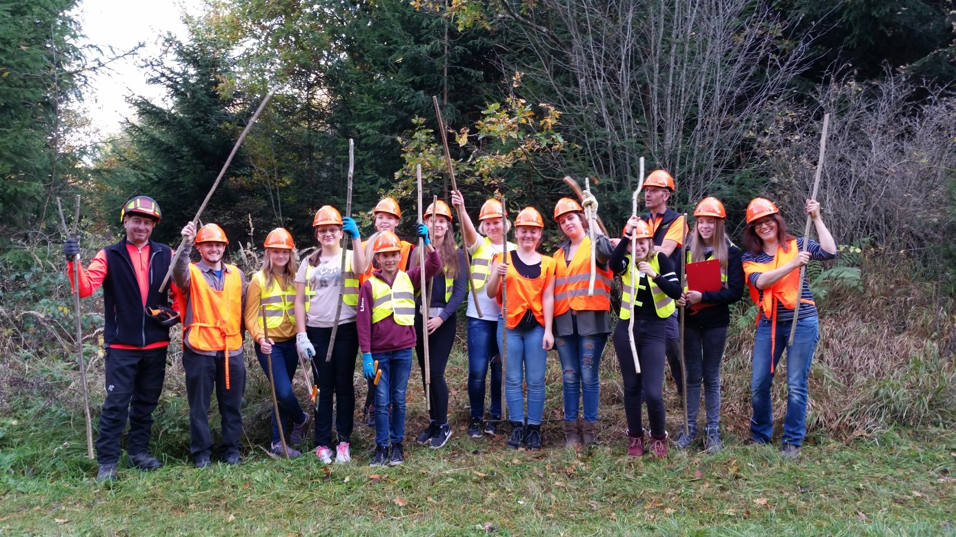

**Die Haselsträucher mussten  wirtschaftlich besser nutzbaren Gehölzen Platz machen - aber Wanderstöcke lassen sich ganz hervorragend daraus machen!**

1. Zeitungsartikel:

**Die CliMates beim Waldmobil**

Die CliMates-AG des Werkmeister Gymnasiums Neresheim besteht aus engagierten Schülerinnen und Schülern, die sich im Rahmen des internationalen Erasmus+ Projektes „CliMates -Together for the Better“ für eine bessere Zukunft engagieren.

Am 16. September fuhren zehn Mitglieder der AG nachmittags zusammen mit Herrn Bartenschlager und Frau Crüwell in ein Waldstück nahe Auernheim. Dort warteten schon die Waldpädagogin Tina Günther, Wolf Noack vom Forstdezernat Ostalbkreis, Forstwirtschaftsmeister Edgar Winter und das „Waldmobil Ostalb“ auf sie, ausgestattet mit jeder Menge Material und Werkzeug für waldpädagogische Aktivitäten. Zunächst wurde erklärt, welche Baumart welche Blätter und Früchte trägt und welche Produkte daraus entstehen. Bevor es mit Klapp- und Bügelsäge, Machete und Waldteufel in die zugeteilten Waldstücke ging, wurden alle in die Nutzung der Geräte und das Verhalten im Notfall eingewiesen. In Kleingruppen wurden anschließend Bäume bestimmt, welche in den nächsten Jahrzehnten weiter wachsen sollen, die sogenannten Zukunftsbäume, und festgelegt, welche umstehenden Bäume und Sträucher entfernt werden sollen, so dass sie genügend Raum und Licht zum Wachsen haben. Dann wurde gesägt, vor allem Haselsträucher und Weiden, aber auch einige Fichten. Während einer wohlverdienten Pause erfuhren die Schülerinnen, dass unser Wald in den letzten Jahrzehnten durch den Klimawandel erhöhtem Stress ausgesetzt ist. Dieser macht es notwendig, auch Bäume zu pflanzen, die bei uns ursprünglich nicht heimisch sind, zum Beispiel die nordamerikanische Douglasie. Am Ende durften sich alle noch Wanderstöcke zurechtsägen, mit denen zum Abschluss ein Gruppenspiel gespielt wurde .   
Es war ein sehr interessanter, aber auch anstrengender Nachmittag, bei dem alle einen Einblick in die bei uns praktizierte nachhaltige Forstwirtschaft bekommen konnten.

1. Amtsblatt und Homepage:

**Die CliMates beim Waldmobil**

Am Nachmittag des 16. September fuhren zehn Mitglieder der CliMates-AG zusammen mit Herrn Bartenschlager und Frau Crüwell in ein Waldstück nahe Auernheim. Dort warteten schon die Waldpädagogin Tina Günther, Wolf Noack vom Forstdezernat Ostalbkreis, Forstwirtschaftsmeister Edgar Winter und das „Waldmobil Ostalb“ auf sie, ausgestattet mit jeder Menge Material und Werkzeug für waldpädagogische Aktivitäten. Zunächst wurde erklärt, welche Baumart welche Blätter und Früchte trägt und welche Produkte daraus entstehen. Bevor es mit Klapp- und Bügelsäge, Machete und Waldteufel in die zugeteilten Waldstücke ging, wurden alle in die Nutzung der Geräte und das Verhalten im Notfall eingewiesen. In Kleingruppen wurden anschließend Bäume bestimmt, welche in den nächsten Jahrzehnten weiter wachsen sollen, die sogenannten Zukunftsbäume, und festgelegt, welche umstehenden Bäume und Sträucher entfernt werden sollen, so dass sie genügend Raum und Licht zum Wachsen haben. Dann wurde gesägt, vor allem Haselsträucher und Weiden, aber auch einige Fichten. Während einer wohlverdienten Pause erfuhren die Schülerinnen, dass unser Wald in den letzten Jahrzehnten durch den Klimawandel erhöhtem Stress ausgesetzt ist. Dieser macht es notwendig, auch Bäume zu pflanzen, die bei uns ursprünglich nicht heimisch sind, zum Beispiel die nordamerikanische Douglasie. Am Ende durften sich alle noch Wanderstöcke zurechtsägen, mit denen zum Abschluss ein Gruppenspiel gespielt wurde .   
Es war ein sehr interessanter, aber auch anstrengender Nachmittag, bei dem alle einen Einblick in die bei uns praktizierte nachhaltige Forstwirtschaft bekommen konnten.